Ситуационная задача № 8.
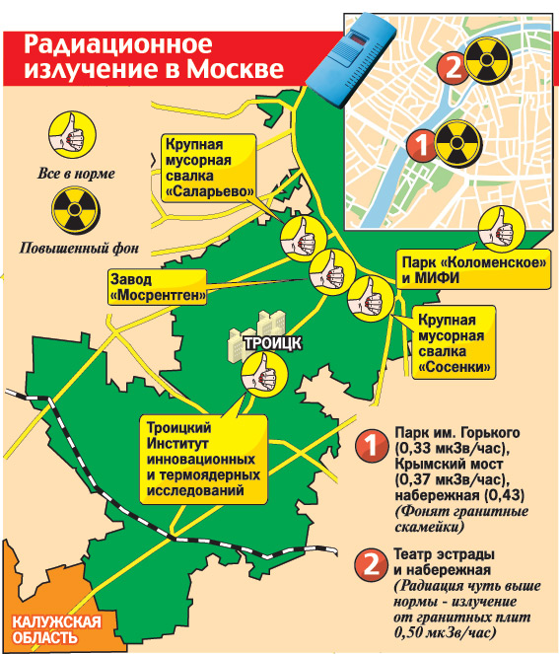  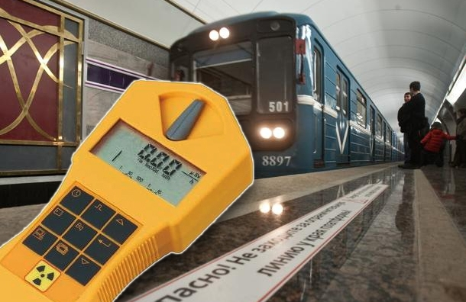 | На сайте protown.ru написано: «Средний уровень радиационного фона по Москве – 11 микрорентген в час, при норме в 30 микрорентген. В Московском метро он может превышать этот уровень в несколько раз, что также является нормальным».  Прокомментируйте информацию о радиационном фоне в метро.

